Practica 1 – Tipologia i Cicle de Vida de les Dades

Assignatura M2.851, Data Novembre de 2024

Autors | Ulises Rey (urey@uoc.edu) i Oriol Casellas Ventura (ocasellasventura@uoc.edu)
Lloc web | https://www.theguardian.com/
Repositori | https://github.com/ulisesrey/the_guardian_scraper
Enllaç DOI Zenodo | https://doi.org/10.5281/zenodo.14066041
Presentació video | https://drive.google.com/file/d/1hhu1YVgFGZEkznH8anl0E9_brQAFozlK/view?usp=drive_link

Resolució dels apartats:

- Context (0.25 punts)
Des de sempre els mitjans de comunicació han tingut un poder molt gran en les nostres societats. Actualment però, en la situació de varies guerres, post pandèmia i emergència climàtica la informació juga un paper encara més destacat. Per entendre-la millor hem decidit investigar els titulars de la premsa online. Entre els possibles diaris, i després d’investigar altres opcions, hem triat el The Guardian perquè és d’accés gratuït, és un diari mínimament seriós i perquè és un dels diaris més llegits. La idea d’aquest projecte és poder extreure mitjançant Web Scrapping els titulars del diari The Guardian i guardar-los en una base de dades per la futura exploració. Algunes de les preguntes que ens agradaria resoldre són sobre la popularitat en els mitjans de certs polítics, certs temes relacionats amb la pandèmia del COVID o altres esdeveniments d’actualitat, com per exemple la cobertura mediàtica de conflictes armats arreu del món. Tot i que queda fora de la idea d’aquesta pràctica, en un futur ens agradaria poder utilitzar aquest dataset per fer sentiment analysis i construir models de predicció d’esdeveniments com per exemple resultats electorals.

- Títol (0.25 punts)
Analyzing The Guardian’s headlines using web scrapping, a report on world politics and the Coronavirus Pandemic
(Analitzant els titulars del The Guardian amb Web Scrapping, un anàlisi de la situació política i la pandèmia del Coronavirus)

- Descripció del dataset (0.25 punts)
El dataset que s’ha scrapejat de la web, són tots els titulars del diari The Guardian per al període del 1 de gener de 2019 fins al 1 de Novembre de 2024, ordenats per data. D’aquesta manera podrem veure l’evolució de certs temes al llarg del temps.
Exemple:
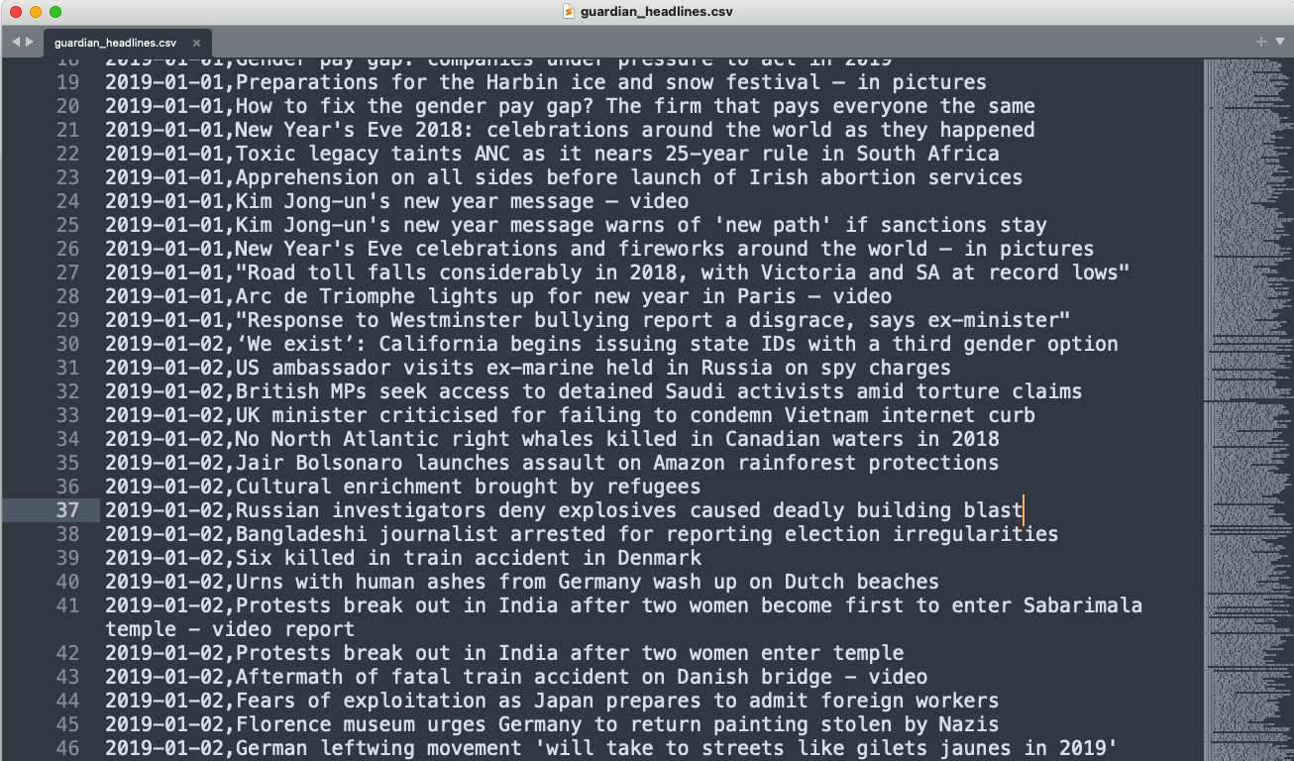

El dataset final és un fitxer csv (comma separated value) i té una mida de 5.8 Mb i consisteix, com es veu en la imatge de dues columnes, una amb la data i l’altre amb un text del titular. Cada data té vora 30 titulars, però no cada dia hi ha el mateix nombre de titulars. El dataset s’ha carregat al repositori ZENODO i es pot consultar en l’enllaç especificat a la primera pàgina de la memòria.

- Representació gràfica (0.5 punts)
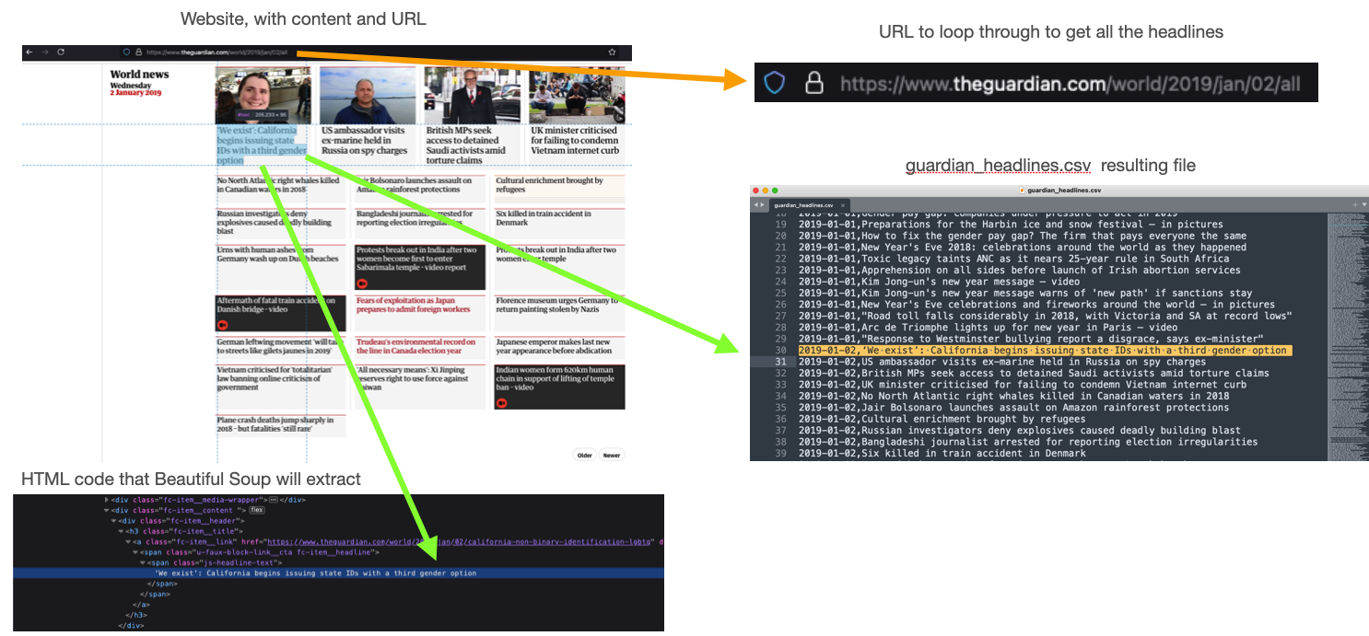
En aquesta representació gràfica s’intenta mostrar el contingut de la pagina web que s’observa al navegar, així com el contingut real que volem accedir, que són tots els titulars que estan dintre d’un header (capçalera) de nivell h3. Així mateix es mostra la URL que s’haurà d’anar iterant per trobar tots els titulars de les dades desitjades. El resultat d’extreure es desa en un fitxer csv on a més a més del titular, s’hi identifica la data.

- Contingut (1 punt)
Com s’ha explicat en la descripció del dataset, els camps són la data en format YYYY-MM-DD i després un titular, que és un text relativament curt. Una mateixa data té entre 20 i 40 entrades per diferents titulars. En el nostre dataset les dades van del 1 de gener de 2019 fins al 1 de Novembre de 2024.

- Propietari (1.5 punts)
El propietari d’aquest dataset és evidentment el diari The Guardian, que és qui ha generat aquest contingut, els titulars. Els titulars, com tot el seu contingut són propietat intel·lectual del diari. En aquest projecte, en tot moment s’ha esmentat la font de les dades i com que el seu us és educatiu/acadèmic i no comercial, no s’està infringint les condicions d’us del diari The Guardian pel que fa a les seves noticies i titulars.

Hi ha innombrables estudis sobre els mitjans i els seus titulars, sobre quins temes parlen, a quins temes donen més importància i com els tracten. Per exemple en aquest article del Journal of Social and Political Psychology s’analitza el paper dels mitjans en la construcció d’una opinió publica.

Respecte als principis ètics i legals, hem intentat extreure la informació del diari sense abusar dels seus servidors (només hem extret 5 Mb de dades) i en tot moment hem citat l’origen de les dades. Sí que és veritat que hem canviat els header dels agents i els temps de consulta (s’explicarà més endavant) però ha estat com a exercici educatiu i didàctic dintre d’un programa universitari, i no per cometre frau al mitjà de comunicació.

- Inspiració (1.25 punts)
Aquest conjunt de dades, com s’ha explicat en l’apartat de Context pot ser molt interessant des de moltíssimes vessants. Pot ser-ho per entendre el mitja de comunicació en qüestió, com per exemple fa el portal AllSides, per entendre els biaixos dels mitjans de comunicació (https://www.allsides.com/news-source/guardian), que el defineix com un mitja de centre – esquerres. També pot ser-ho per entendre l’evolució de la política, i poder-ne extreure patrons. Aquests patrons es poden utilitzar per un ventall d’aplicacions. Des de predir qui serà el nou president dels Estats Units, com canviarà el mercat borsatil o saber quins productes es consumiran més en el futur. En general, entendre ser capaços d’entendre la societat on vivim (com l’article mencionat al punt 6) ajuda també en qualsevol àmbit que es relacioni amb la societat (economia, política, etc.).

- Llicència (0.5 punts)
Per aquest dataset hem triat la llicencia CC BY-SA 4.0, perquè s’ha de reconèixer l’autoria (BY) del The Guardian, i ens agradaria que el dataset el poguessin fer servir altres persones i mantingués la seva llicencia (Share Alike, SA). Llicencies com aquestes fomenten la missió educativa i analítica d’aquest projecte.

- Codi (2 punts)
El codi esta contingut dintre la carpeta /source/ del repository a github.
Conté 4 fitxers.

- Main.py, fitxer a executar. Rep com a paràmetres la data inicial, la data final i si es vol, el nom del fitxer on es desaran les dades.
Es pot executar de la següent manera:

main.py -start 2024-10-27 -end 2024-11-01 -o dataset/my_dataset.csv

En executar-se donarà aquest output:
2024-11-11 16:15:14,058 - INFO - Using User-Agent: Mozilla/5.0 (Macintosh; Intel Mac OS X 10_15_7) AppleWebKit/537.36 (KHTML, like Gecko) Chrome/108.0.0.0 Safari/537.36
2024-11-11 16:15:14,247 - INFO - Found 18 headlines for 2024/oct/27
Scraping date: 2024-10-28
2024-11-11 16:15:14,561 - INFO - Using User-Agent: Mozilla/5.0 (Macintosh; Intel Mac OS X 11_3) AppleWebKit/537.36 (KHTML, like Gecko) Chrome/109.0.5412.99 Safari/537.36
2024-11-11 16:15:14,754 - INFO - Found 25 headlines for 2024/oct/28
Scraping date: 2024-10-29
2024-11-11 16:15:15,240 - INFO - Using User-Agent: Mozilla/5.0 (Macintosh; Intel Mac OS X 10_15_7) AppleWebKit/605.1.15 (KHTML, like Gecko) Version/14.0.3 Safari/605.1.15
2024-11-11 16:15:15,461 - INFO - Found 32 headlines for 2024/oct/29
Scraping date: 2024-10-30
2024-11-11 16:15:15,529 - INFO - Using User-Agent: Mozilla/5.0 (Macintosh; Intel Mac OS X 10_15_7) AppleWebKit/605.1.15 (KHTML, like Gecko) Version/14.0.3 Safari/605.1.15
2024-11-11 16:15:15,745 - INFO - Found 40 headlines for 2024/oct/30
Scraping date: 2024-10-31
2024-11-11 16:15:16,373 - INFO - Using User-Agent: Mozilla/5.0 (Macintosh; Intel Mac OS X 10_10) AppleWebKit/537.36 (KHTML, like Gecko) Chrome/108.0.5361.172 Safari/537.36
2024-11-11 16:15:16,564 - INFO - Found 34 headlines for 2024/oct/31
Scraping date: 2024-11-01
2024-11-11 16:15:16,747 - INFO - Using User-Agent: Mozilla/5.0 (Windows NT 10.0; Win64; x64) AppleWebKit/537.36 (KHTML, like Gecko) Chrome/91.0.4472.124 Safari/537.36
2024-11-11 16:15:16,915 - INFO - Found 30 headlines for 2024/nov/01
Data collection completed and saved to dataset/my_dataset.csv

I generarà dos fitxers, 1) el fitxer .csv amb les dades, que es desarà a la carpeta dataset a no ser que s’especifiqui el contrari, i 2) un arxiu de log que contindrà la informació del header de l’Agent, i el nombre de titular trobat per cada dia, a la carpeta logs. Això és important per poder verificar que cada consulta ha fet servir un agent diferent.

En resum el que fa el main.py, es construir un parser per poder introduir les dates input pel terminal, i després iterar per cada dia, extreure els titular fent servir el mòdul scrape_guardian.py i guardar els resultats en un fitxer csv.

- scrape_guardian.py, conté la funció d’scrapping, que rebent una data, accedeix a la web del The Guardian i n’extreu els titulars fent servir requests i beautifulSoup.

Aquesta és la part clau del codi, on a part d’accedir-se a les dades, es fan les següents tasques:
2.1) Logging: Per guardar els detalls de l’Agent, el nombre de titulars i possibles errors
2.2) S’alterna aleatòriament entre una llista d’Agents predefinits
2.3) Es fa una pausa entre els requests per imitar el comportament humà i no semblar un robot. A més a més les pauses aleatòries ajuden a espaiar en el temps els nostres requests i no saturar el servidor on estem fent scrapping.

La part central del codi, és extreure tots els titular que estan sota la classe h3 en la pàgina web en html i retornar-los, perquè des de main.py es puguin desar en el csv.

3) analysis.py, conté dues funcions petites per poder fer gràfics per visualitzar la freqüència de certes paraules clau al llarg del temps.
4) analysis_notebook.ipynb, és una jupyter notebook per visualitzar ràpidament els resultats del nostre anàlisi, on es comparen diferents paraules clau al llarg del temps.

Les llibreries utilitzades en aquest projecte estan desades en el fitxer requirements.txt

Mencionar que aquest projecte no ha requerit tècniques avançades de web Scrapping com gestionar contingut dinàmic, infinit scroll, contrasenyes o Javascript, i per tant no he fet servir les llibreries Selenium o Scrapy. És un projecte més senzill però com que hem semblava molt interessant he prosseguit la seva realització amb les llibreries requests i bs4.

Hi ha dues carpetes que conten gràfics que s’han realitzat en l’anàlisi i també imatges explicatives o esquemes.

Per últim, el repositori també conté un fitxer ReadMe, semblant a aquesta memòria però en llengua anglesa que hem creat per poder mostrar en els nostres Currículum un cop hagi acabat l’assignatura.

- Dataset (2 punts)

El dataset està penjat a ZENODO i es pot consultar en l’enllaç de la primera pàgina.

- Vídeo (0.5 punts)

Adjunt en el fitxer indicat en la primera pàgina i aquí:
https://drive.google.com/file/d/1hhu1YVgFGZEkznH8anl0E9_brQAFozlK/view

Contribucions: | Firma
Investigació prèvia | Ulises Rey i Oriol Casellas
Redacció de respostes | Ulises Rey i Oriol Casellas
Desenvolupament del codi | Ulises Rey i Oriol Casellas
Participació en el vídeo | Ulises Rey i Oriol Casellas

